1
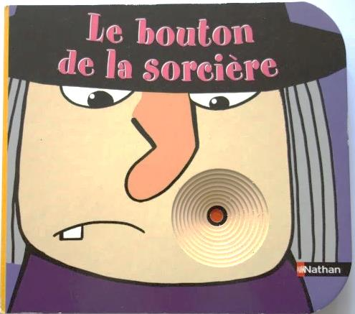

LE BOUTON DE LA SORCIERE

DER PICKEL DER HEXE

2
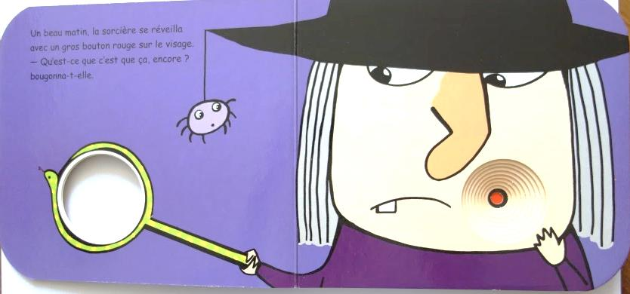
Un beau matin, la sorcière se réveilla avec un gros bouton rouge sur le visage.
- Qu’est-ce que c’est que ça, encore ? bougonna-t-elle.

Eines Morgens stand die Hexe auf, mit einem dicken roten Pickel auf dem Gesicht.
- Ja was ist denn jetzt schon wieder los? brummte sie.

3
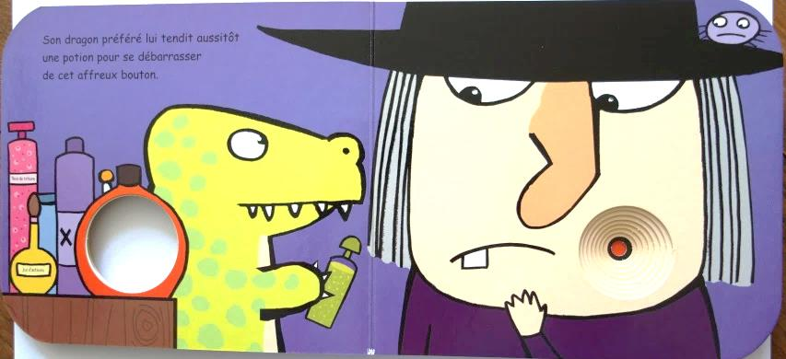
Son dragon préféré lui tendit aussitôt une potion pour se débarrasser de cet affreux bouton.

Ihr Lieblingsdrache gab ihr einen Trank, um diesen ekelhaften Pickel loszuwerden.

4
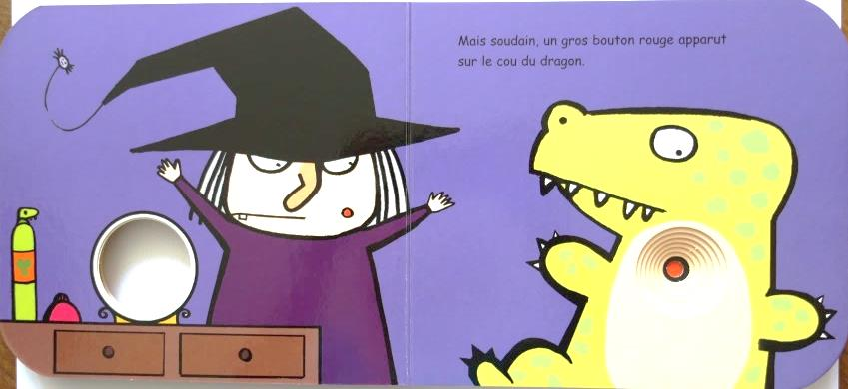
Mais soudain, un gros bouton rouge apparut sur le cou du dragon.

Aber plötzlich erschien auf dem Nacken des Drachens ein dicker roter Pickel.

5
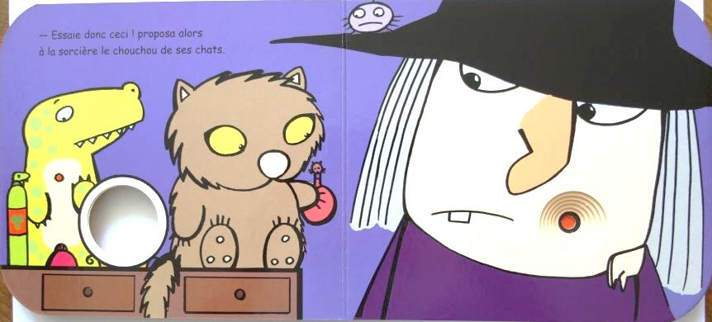
- Essaie donc ceci ! proposa alors à la sorcière le chouchou de ses chats.

Versuch mal dies! schlug die Lieblingskatze der Hexe vor.

6
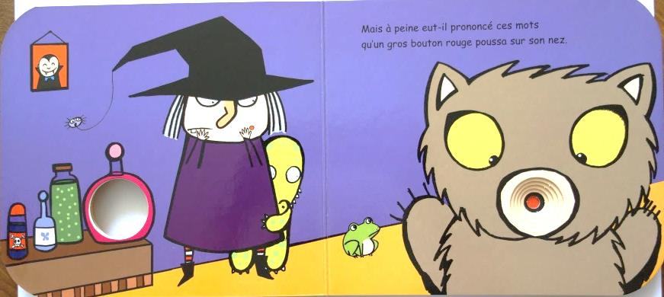
Mais à peine eut-il prononcé ces mots qu’un gros bouton rouge poussa sur son nez.

Aber kaum hatte sie diese Worte ausgesprochen, wuchs ein dicker großer Pickel auf ihrer Nase.

7
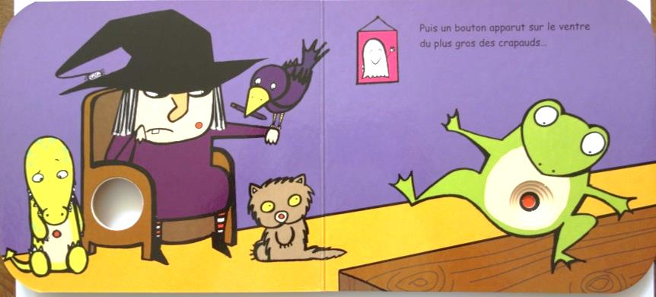
Puis un bouton apparut sur le ventre du plus gros des crapauds…

Dann erschien ein Pickel auf dem Bauch der größten Kröte…

8
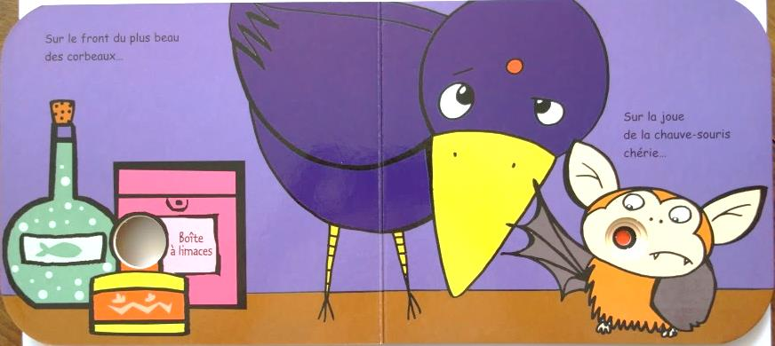
Sur le front du plus beau des corbeaux…Sur la joue de la chauve-souris chérie…

Auf der Stirn des größten Rabens…
Auf der Wange der Lieblingsfledermaus…

9
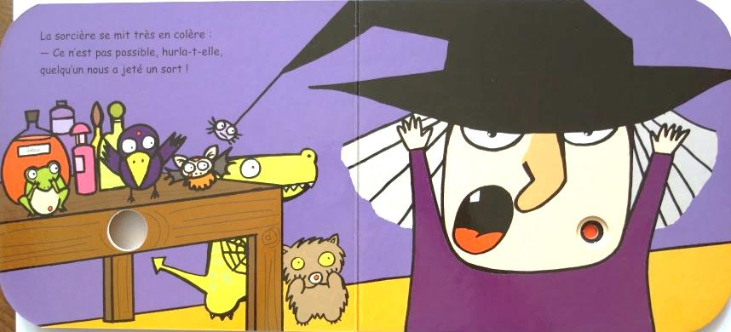
La sorcière se mit très en colère :
- Ce n’est pas possible, hurla-t-elle, quelqu’un nous a jeté un sort !

Die Hexe ärgerte sich sehr:
- Das soll nicht möglich sein, brüllte sie hinaus, jemand hat uns verhext!

10
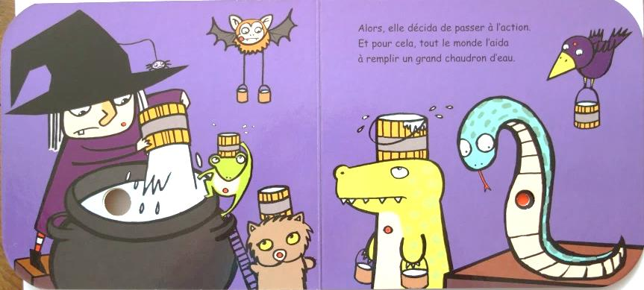
Alors, elle décida de passer à l’action.
Et pour cela, tout le monde l’aida à remplir un grand chaudron d’eau.

Dann entschied sie zu reagieren.
Und dafür halfen ihr alle einen großen Kessel mit Wasser zu füllen.

11
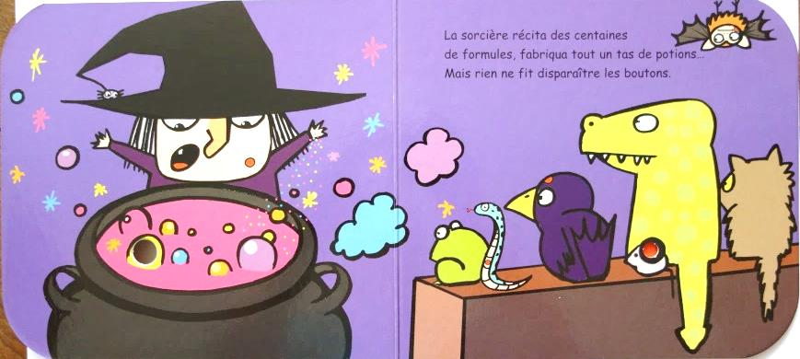
La sorcière récita des centaines de formules, fabriqua tout un tas de potions…
Mais rien ne fit disparaître les boutons.

Die Hexe sagte Hunderte von Zauberformeln auf, fabrizierte einen Berg von Zaubertränken… Aber die Pickel waren immer noch nicht verschwunden.

12
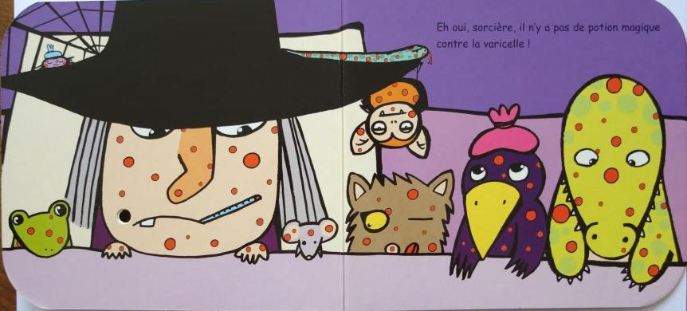
Eh oui, sorcière, il n’y a pas de potion magique contre la varicelle !

Ja ja, meine Hexe, es gibt noch keinen Trank gegen die Windpocken!

